

Generali NyiráRally beszámolók:

Rally2 OB: Hevesi-Bauer:” A6” kat. 0 pont

Hevesi István:

Nem sikerült a tervünk. Ezen a hétvégén szerettünk volna pontot tenni a Rally2 Bajnoki címére.
Ha itt sikerült volna beérnünk, akkor már biztos lett volna az év végi abszolút győzelem.
Jól indult a verseny. Az első gyorsot meg is nyertük, de a gyors végére már forrt a víz a Honda motorjában. Sajnos egy apró hiba okozta a bajt. Kiszakadt egy vízcső és elfolyt a hűtővizünk. A gyors végén öntöttünk rá, de láttuk, hogy hengerfejes lett az autónk. Sajnos a gyors közben történt mindez és
nem akartunk megállni. Lehet, hogy jobban jártunk volna, mert ugyan biztos, hogy több percet veszítünk, de esetleg még pontszerző helyen célba érünk. Na mindegy utólag könnyű okosnak lenni.
Szóval nem álltunk meg és kimentünk az első gyorsról gyakorlatilag hűtővíz nélkül. Ennek az lett az eredménye, hogy kénytelenek voltunk föladni a versenyt. A bajnokság gyakorlatilag a Mecseken fog eldőlni. Nagyon készülünk rá, és most bármi is legyen csak az év végi bajnoki cím elérése lebeg célként előttünk. Szeretnénk célba érni. Molnáréknak 77 pontjuk van, nekünk 100, így ha Molnárék nem nyerik meg a Mecsek Rallyt, akkor mienk a bajnokság mindenképp. Szerintünk nagyon izgalmas verseny lesz, abszolút nem lehet tudni milyen időjárási körülmények lesznek. Új pálya is debütál, és ahogy hallottuk nem lesz egy sétakocsikázás. Nem igazán a győzelemre fogunk hajtani, hanem a biztos célbaérésre. Szeretnénk a nézőknek autózni egy jót.

Rally2 OB: Stepán – Lovay LADA 2101 „F1”0 pont
Stepán Árpád:
Nagyon vártuk ezt a futamot, hiszen élmény ilyen jó pályákon versenyezni.
A verseny igazán jónak ígérkezett, jó idő, új motor, és 2008-as évjáratú „új” 3 gyorsot futott gumikkal mehettünk.
Megbeszéltük, hogy óvatosan kezdtünk, beosztva az autót és a gumikat. A második Hegyesdi gyorsot annyira sikerült beosztani, hogy 15 másodperccel megnyertük, ami felért még egy motorral akkora önbizalmat adott. Az autót ez a tempó kissé megviselte, kiesett egy csavar a kormányszár csuklójából. Annyira nyomtam a kormányt befelé (nehogy már szétcsússzon), hogy eltörött a kormányoszlop. Leszakadt a kipufogó, és még az önindító is tönkrement. A nap végi szervizben Kiss Robiéktól kaptunk önindítót, Kiss Peti meg Vámosiék hegesztőjével lelkesen a mi kocsinkon túlórázott, csak hogy tovább vívhassunk.

Második nap a reggeli szervizben még a kormányoszlopot kellett hegesztgetni, helyrerakni. Ezt Fekete Dani csapatának köszönhetjük. Megpróbáltuk megtartani illetve növelni az előnyünket. Első körben sikerült is, bár a lőtéren nagyon odavágtuk az autót, Szőcön meg utolértük Schweizeréket a szűk részen, és csak nehezen tudtuk őket elkerülni. A rallycross pályán fékproblémákkal küszködtünk. A féket nem sikerült megjavítanunk, így kimentünk második körre első fék nélkül. Sajnos a lőtér minket is áldozatul szedett, tengelycsonk törés miatt első helyről kellett feladnunk a versenyt.

Köszönjük a motort Somogyi Lajosnak, a gumikat Szabó Lacinak, a szervizt Kiss Robinak, Kiss Petinek, Fekete Dani csapatának, Colosnak és Lacikának a Red Silver racingtól, és mindenkinek aki segített tolni az autót és szurkolt nekünk!

Sajnos mindkét induló párosunk vezető pozícióból eset ki a versenyből. Hevesiéket már csak egy hajszál választja el a bajnoki címtől, Stepánéknak még esélyük van a kategória harmadik helyét megcsípni. Németh Apuéknak a kihagyott Nyirád Rally után már csak matematikai esély maradt a kategória dobogó harmadik fokára. Izgulunk a csapatért a Mecseken, és szurkolunk, hogy a dobogós helyek meglegyenek.

Ezen felül, köszönjük a csapat többi tagjának, szerelőinknek, a média képviselőinek a munkáját és támogatóinknak, hogy bizalmat szavaztak nekünk ebben az évben is, hiszen nélkülük nem tudnánk versenyezni:

Fő támogatóink:
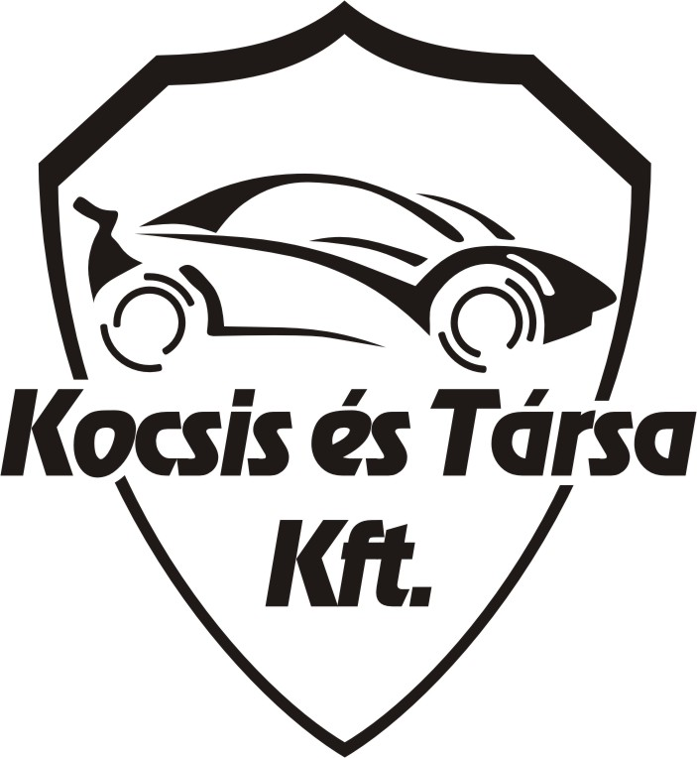

Kocsis és Társa Kft, Silver-Zone Kft, Megas-Plusz Kft, Q & C Security Kft, Tarr Kft, Pilsner Bt, Diószegi és Társa Kft, Hotel DAM, Dekorfashion Bt, Relax wellnes központ, Msys Kft, Kántor Gumiszerviz, Banelli dekor, Shadows-Mrt Kft, Saraboloo.

Képeket a www.kep.tar.hu/saraboloo oldalon találsz!

